опорно-рухова система
Завдання #1
Цифрою 1 позначено:
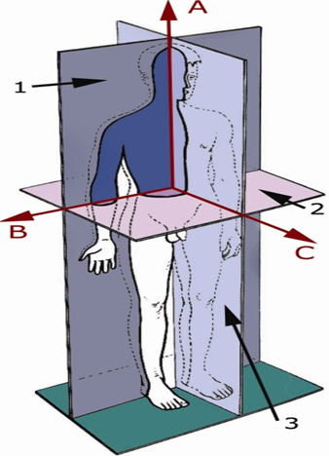
1) Горизонтальна площина.
2) Фронтальна (лобна) площина
3) Сагітальна (стрілова) площина
Завдання #2
Цифрою 2 позначено:
1) Горизонтальна площина.
2) Фронтальна (лобна) площина.
3) Сагітальна (стрілова) площина
Завдання #3
Цифрою 3 позначено:
1) Горизонтальна площина.
2) Фронтальна (лобна) площина
3) Сагітальна (стрілова) площина
Завдання #4
Відділ хребта, позначений літерою а:
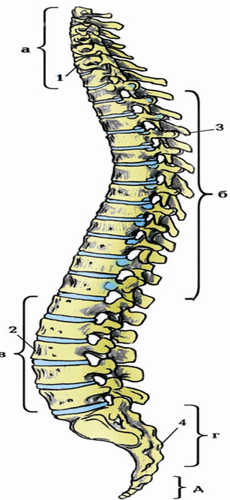

Виберіть один з 5 варіантів відповіді:
1) Куприк
2) Крижовий
3) Поперековий
4) Грудний
5) Шийний

Завдання #5
Запитання:
Відділ хребта, позначений літерою б:
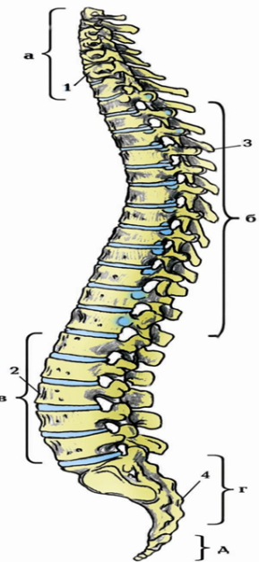
1) Куприк
2) Крижовий
3) Поперековий
4) Грудний
5) Шийний
Завдання #6
Відділ хребта, позначений літерою в:
1) Куприк
2) Крижовий
3) Поперековий
4) Грудний
5) Шийний
Завдання #7
Відділ хребта, позначений літерою г:
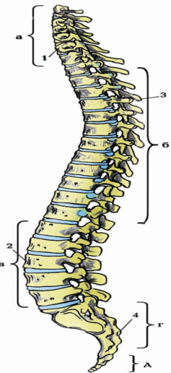
1) Куприк
2) Крижовий
3) Поперековий
4) Грудний
5) Шийний
Завдання #8
Анатомічне утворення, позначене цифрою 2
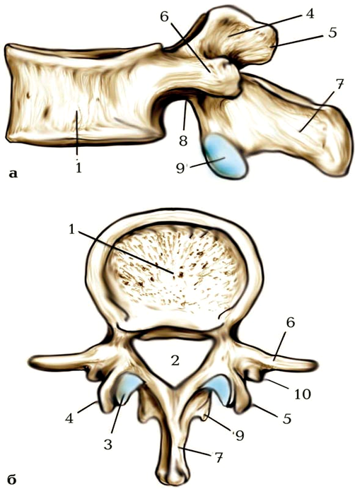

Виберіть один з 5 варіантів відповіді:
1) хребцевий отвір
2) тіло хребця
3) верхній суглобовий відросток
4) верхня суглобова поверхня
5) поперечний відросток

Завдання #9
Запитання:
Анатомічне утворення, позначене цифрою 1
Зображення:
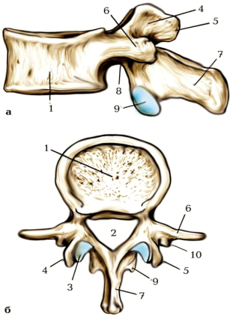
1) хребцевий отвір
2) тіло хребця
3) верхній суглобовий відросток
4) верхня суглобова поверхня
5) поперечний відросток
Завдання #10
У дитини перелом плечової кістки. Зламана рука почала відставати у рості. Яка частина кістки постраждала?
1) Епіфіз
2) Метафіз
3) Діафіз
4) Апофіз
5) Кістковомозковий канал
Завдання #11
У постраждалого травма внаслідок прямого удару по внутрішній поверхні середньої третини гомілки. Перелом якого анатомічного утвору найбільш вірогідний?
1) Проксимальний эпіфіз малогомілкової кістки
2) Проксимальний эпіфіз великогомілкової кістки
3) Дистальний эпіфіз великогомілкової кістки
4) Дистальний эпіфіз малогомілкової кістки
5) Діафіз великогомілкової кістки
Завдання #12
З пiдвищенням вмiсту якої речовини пов'язано пiдвищення крихкостi кiсток у похилому вiцi?
1) Сполучної речовини
2) Органiчних речовин
3) Неорганiчних речовин
4) Води
5) Мiжклiтинної рiдинi
Завдання #13
Якi вигини хребетного стовпа сформувалися у дитини 12-ти мiсяцiв?
1) Шийний, грудний, поперековий, крижовий
2) Грудний i крижовий
3) Шийний i поперековий
4) Грудний i поперековий
5) Шийний, грудний i крижовий
Завдання #14
У хворої перелом променевої кістки по типу "зеленої гілки". Яка частина кістки при цьому не постраждала?
1) Окістя
2) Тіло

3) Епіфіз
4) Метафіз
5) Апофіз
Завдання #15
У хворої похилого віку вже 4 раз трапляється перелом кісток верхньої кінцівки. З
підвищенням вмісту якої речовини пов'язане підвищення крихкості кісток у такому віці?
1) Органічних речовин
2) Води
3) Міжклітинної рідини
4) Неорганічних речовин
5) Сполучної речовини
Завдання #16
Хворий, 60 років, після травми плечового суглоба не може виконати відведення верхньої кінцівки. Відносно якої осі виконує людина такі рухи, як відведення (abductio) і приведення (adductio)?
1) Лобової осі
2) Стрілової осі
3) Вертикальної осі
4) Поперечної осі
5) Лобової, стрілової осей
Завдання #17
Жінка, 25 років, упала і зламала променеву кістку в типовому місці. Характерною ознакою цього перелому є неможливість виконувати обертання (rotatio). Відносно якої осі людина виконує rotatio?
1) Лобової
2) Стрілової
3) Вертикальної
4) Поперечної
5) Присерединної
Завдання #18
Що є характерним для VII шийного хребця?
1) довгий i потовщений на кiнцi остистий вiдросток
2) довшi i потонщенi на кiнцях поперечнi вiдростки
3) сильно розвинутий переднiй горбок поперечного вiдростка
4) вiдсутнiсть тiла
Завдання #19
Для встановлення границі між шийним та грудними відділами хребта, лікар повинен пальпаторно знайти відросток VII шийного хребця. Що це за відросток?
1) Поперечний
2) Остистий
3) Верхній суглобовий
4) Нижній суглобовий
5) Соскоподібний
Завдання #20
Яка основна функція тіла хребця?
1) Опорна
2) Захисна
3) Бере участь у формуванні кістково-мозкового каналу
4) Бере участь у кровопостачанні спинного мозку
5) Кінематична
Завдання #21
Яка основна функція дуги хребця?
1) Опорна
2) Захисна
3) Бере участь у формуванні кістково-мозкового каналу
4) Бере участь у кровопостачанні спинного мозку
5) Кінематична
Завдання #22
У потерпілого поранення в області шиї. Відзначається кровотеча із загальної сонної артерії. До якого анатомічного утворення потрібно притиснути артерію, щоб зупинити кровотечу?
1) До переднього горбка поперечного відростка VI шийного хребця
2) До тіла VII шийного хребця
3) До переднього горбка поперечного відростка V шийного хребця
4) До поперечного відростка VII шийного хребця
5) До заднього горбка поперечного відростка VI шийного хребця
Завдання #23
Анатомічне утворення, позначене цифрою 5
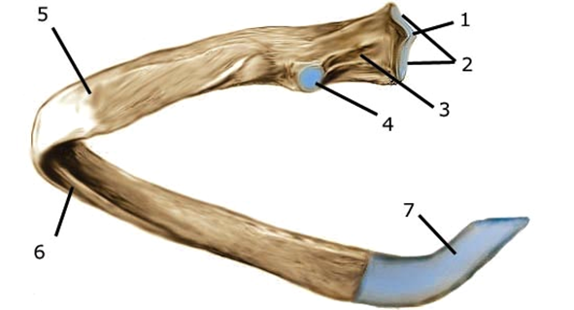
1) головка ребра
2) горбок ребра
3) шийка ребра
4) гребінь головки ребра
5) кут ребра
Завдання #24
Анатомічне утворення, позначене цифрою 6
1) головка ребра
2) горбок ребра
3) борозна ребра
4) гребінь головки ребра
5) кут ребра
Завдання #25
Анатомічне утворення, позначене цифрою 7
1) головка ребра
2) горбок ребра
3) борозна ребра
4) хрящ ребра
5) кут ребра
Завдання #26
Анатомічне утворення, позначене цифрою 1
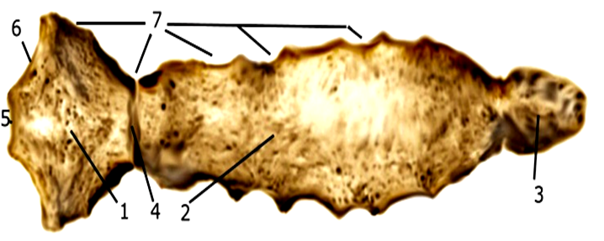
1) ручка груднини
2) мечоподібний відросток
3) яремна вирізка
4) кут груднини
5) тіло груднини
Завдання #27
Анатомічне утворення, позначене цифрою 2
1) ручка груднини
2) мечоподібний відросток
3) яремна вирізка
4) кут груднини
5) тіло груднини
Завдання #28
Анатомічне утворення, позначене цифрою 3
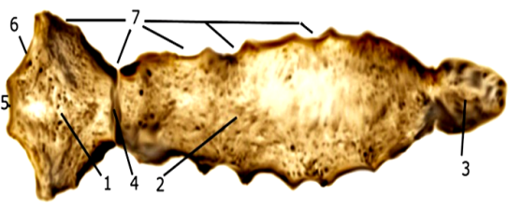
1) ручка груднини
2) мечоподібний відросток
3) яремна вирізка
4) кут груднини
5) тіло груднини
Завдання #29
Анатомічне утворення, позначене цифрою 8
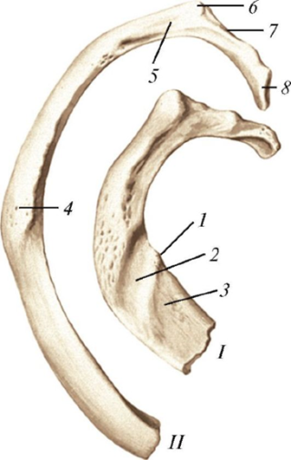
1) tuberculum m. scaleni anterioris
2) головка ребра
3) tuberositas m. serratis anterioris
4) sulcus arteriae subclaviae
5) sulcus v. subclaviae
Завдання #30
Анатомічне утворення, позначене цифрою 1
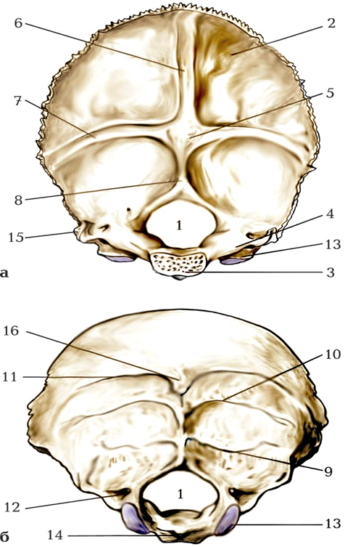

Виберіть один з 5 варіантів відповіді:
1) внутрішня потилична горбистість
2) бічні частини
3) основні частини
4) великий потиличний отвір
5) потилична луска

Завдання #31
Анатомічне утворення, позначене цифрою 2
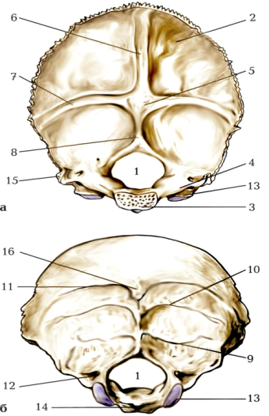
1) внутрішня потилична горбистість
2) бічні частини
3) основні частини
4) великий потиличний отвір
5) потилична луска
Завдання #32
Анатомічне утворення, позначене цифрою 1
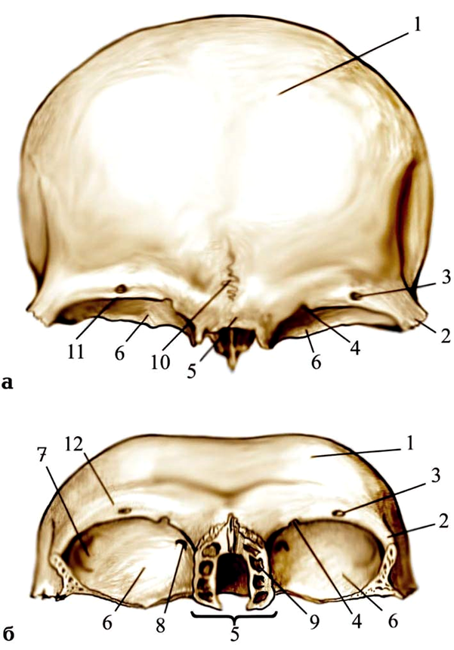

Виберіть один з 5 варіантів відповіді:
1) надочноямковий отвір
2) виличний відросток
3) носова частина
4) лобова луска
5) лобова вирізка
Завдання #33
Анатомічне утворення, позначене цифрою 6
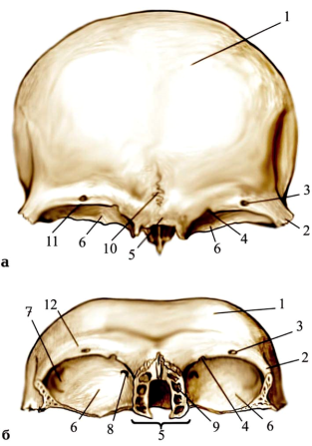
1) носова частина
2) очноямкова частина
3) ямка сльозової залози
4) лобова луска
5) лобова пазуха
Завдання #34
Анатомічне утворення, позначене цифрою 13
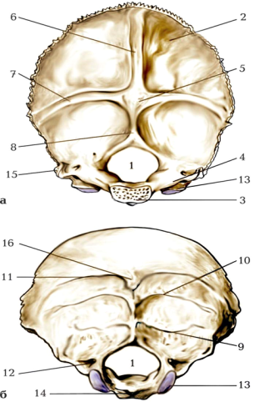
1) потиличні виростки
2) бічні частини
3) яремна вирізка
4) глотковий горбок
5) основні частини
Завдання #35
Жінка 25 років, звернулася в поліклініку із скаргами на біль в нижньому відділі хребта, що з'явилася після падіння. При пальпації виявлено щільне рухоме утворення в нижньому відділі хребта, синець, припухлість. Перелом якої кістки визначив лікар?
1) Нижньої гілки сідничої кістки
2) Тазової
3) Сідничого горба
4) Куприкової
5) Крижової
Завдання #36
Хворий при ДТП одержав травму в області ручки груднини. Відзначається при пальпації болісна припухлість Ушкодження яких ребер із перерахованих можливо?
1) II - III - IV ребра
2) II - III ребра
3) I - II - IIІ ІV
4) І - ІІ ребра
5) IV ребра
Завдання #37
Жінка, 36 років, травмувала грудну клітку і звернулася до хірурга зі скаргами на болі у лівій половині грудної клітки. Рентгенологічно виявлено перелом лівого ребра, яке з’єднується з ребровою вирізкою, розташованою на рівні кута груднини. Яке ребро ушкоджене?
1) І
2) II
3) III
4) IV
5) V
Завдання #38
У лікарню потрапив чоловік з черепно-мозковою травмою. Лікар встановив перелом кістки черепа. Лінія перелому проходить через верхню каркову лінію (Ііпеа nuchalis superior). Яка кістка травмована?
1) Лобова кістка (os frontale)
2) Потилична кістка (os occipitale)
3) Тім’яна кістка (os parietale)
4) Скронева кістка (os temporale)
5) Решітчаста кістка (os ethmoidale)
Завдання #39
У лікарню машина швидкої медичної допомоги доставила юнака з травмою голови. Після рентгенологічного дослідження лікар встановив перелом кістки черепа. Лінія перелому проходить через надперенісся (glabella). Яка кістка травмована?
1) тім"яна кістка
2) лобова кістка
3) потилична кістка
4) клиноподібна
5) носова кістка
Завдання #40
Чоловік потрапив y клініку з черепно-мозковою травмою. При рентгенологічному обстеженні виявлено перелом кістки черепа. Лінія перелому проходить через канал під'язикового нерва. Яка кістка ушкоджена?
1) лобова кістка
2) потилична кістка
3) тім"яна кістка
4) скронева кістка
5) клиноподібна кістка
Завдання #41
У нейрохірургічну клініку госпіталізовано чоловіка з черепно-мозковою травмою. Після обстеження лікар прийняв рішення провести хірургічне втручання в порожнину черепа. Під час операції розрізана кістка черепа по верхній скроневій лінії (linea temporalis superior). Яка кістка розрізана?
1) лобова кістка
2) потилична кістка
3) клиноподібна кістка
4) тім"яна кістка
5) скронева кістка
Завдання #42
У дитячу лікарню машина швидкої медичної допомоги привезла дитину, 8 місяців, зі травмою голови в ділянці переднього тім’ячка. Рентгенологічно встановлено ушкодження кістки, що обмежує це тім’ячко спереду. Яка кістка ушкоджена?
1) скронева кістка
2) потилична кістка
3) тім"яна кістка
4) клиноподібна кістка
5) лобова кістка
Завдання #43
Анатомічне утворення, позначене цифрою 2
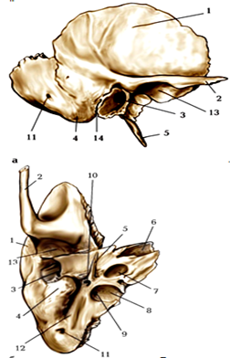
1) соскоподібний відросток
2) зовнішній слуховий отвір
3) виличний відросток
4) лускова частина
5) шилоподібний відросток
Завдання #44
Анатомічне утворення, позначене цифрою 3
1) соскоподібний відросток
2) зовнішній слуховий отвір
3) виличний відросток
4) лускова частина
5) шилоподібний відросток
Завдання #45
Анатомічне утворення, позначене цифрою 3
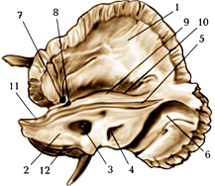
1) лускова частина
2) борозна верхньої кам"янистої пазухи
3) зовнішній слуховий хід
4) борозна сигмоподібної пазухи
5) внутрішній слуховий хід
Завдання #46
У нейрохірургічне відділення госпіталізовано жінку з пухлиною гіпофіза. Обстеження хворої показало, що пухлина зруйнувала спинку сідла (dorsum sellae). Яка кістка ушкоджена пухлиною?
1) клиноподібна кістка
2) скронева кістка
3) решітчаста кістка
4) лобова кістка
5) потилична кістка
Завдання #47
Яка кістка зображена на малюнку?
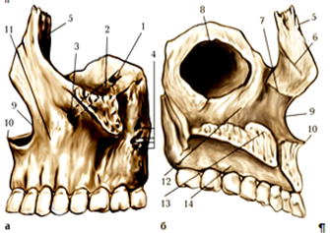
1) лобова кістка
2) решітчаста кістка
3) носова кістка
4) верхня щелепа
5) нижня щелепа
Завдання #48
Яка кістка зображена на малюнку?
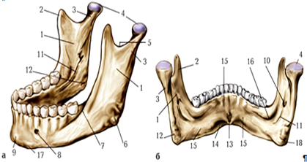
1) верхня щелепа
2) нижня щелепа
3) під"язикова кістка
Завдання #49
Яка кістка зображена на малюнку?
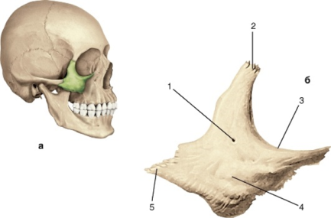
1) носова кістка
2) вилична кістка
3) скронева кістка
4) п"яткова кістка
5) тім"яна кістка
Завдання #50
Анатомічне утворення, позначене цифрою 12
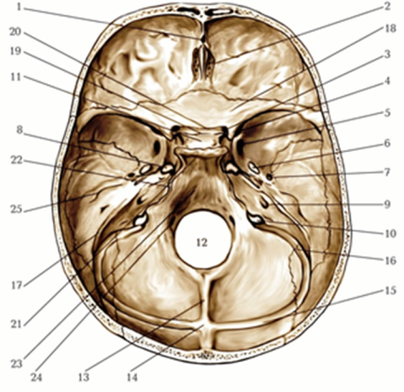
1) гіпофізна ямка
2) сліпий отвір
3) великий потиличний отвір
4) під"язиковий канал
Завдання #51
Жінка звернулась до отоларинголога зі скаргами на головний біль та нежить. Лікар встановив запалення верхньощелепної пазухи (гайморит). Яка кістка уражена запаленням?
1) верхня щелепа
2) решітчаста кістка
3) лобова кістка
4) клиноподібна кістка
5) піднебінна кістка
Завдання #52
Анатомічне утворення, позначене цифрою 4
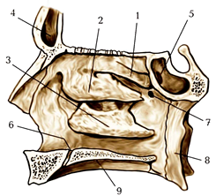
1) середня носова раковина
2) верхня носова раковина
3) нижня носова раковина
4) клиноподібна пазуха
5) лобова пазуха
Завдання #53
В лікарню машина швидкої медичної допомоги привезла чоловіка з травмою носа. Лікар встановив перелом кістки черепа, що обмежує верхній край грушоподібного отвору кісткової носової порожнини. Яка кістка ушкоджена в даному випадку?
1) Сльозова кістка
2) Верхня щелепа
3) Лобова кістка
4) Носова кістка
5) Решітчаста кістка
Завдання #54
Анатомічне утворення, позначене цифрою 1
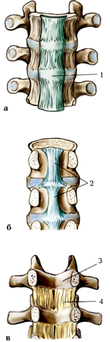
1) дуга хребця
2) задня поздовжня зв"язка
3) передня поздовжня зв"язка
4) жовта зв"язка
5) тіло хребця
Завдання #55
Анатомічне утворення, позначене цифрою 2
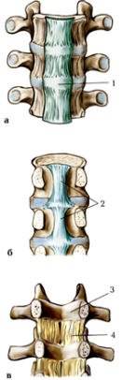
1) дуга хребця
2) задня поздовжня зв"язка
3) передня поздовжня зв"язка
4) жовта зв"язка
5) тіло хребця
Завдання #56
Анатомічне утворення, позначене цифрою 4
1) дуга хребця
2) задня поздовжня зв"язка
3) передня поздовжня зв"язка
4) жовта зв"язка
5) міжостьова зв"язка
Завдання #57
При падінні у хлопчика 1 року було травмоване переднє тім’ячко. Який вид з’єднання кісток черепа зазнав ушкодження?
1) Синдесмоз
2) Синхондроз
3) Синостоз
4) Діартроз
5) Геміартроз
Завдання #58
В якому віці формується шийний лордоз
1) 5-6 місяців
2) 2-3 місяці
3) 6-8 місяців
4) під час становлення у вертикальне положення
5) дитина з ним народжується
Завдання #59
В якому віці формується грудний кіфоз
1) 5-6 місяців
2) 2-3 місяці
3) 6-8 місяців
4) під час становлення у вертикальне положення
5) дитина з ним народжується
Завдання #60
В якому віці формується поперековий лордоз
1) 5-6 місяців
2) 2-3 місяці
3) 6-8 місяців
4) під час становлення у вертикальне положення
5) дитина з ним народжується
Завдання #61
В якому віці формується крижово-куприковий кіфоз
1) 5-6 місяців
2) 2-3 місяці
3) 6-8 місяців
4) під час становлення у вертикальне положення
5) дитина з ним народжується
Завдання #62
Яка кістка зображена на малюнку?
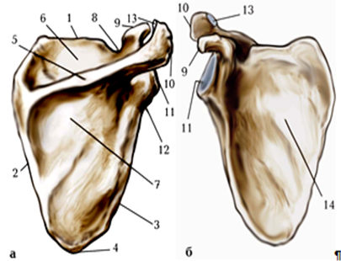
1) тазова кістка
2) ключиця
3) лопатка
4) груднина
Завдання #63
Анатомічне утворення, позначене цифрою 1
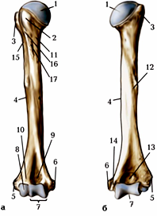
1) малий горбок плечової кістки
2) головка кістки
3) великий горбок плечової кістки
4) латеральний надвиросток плечової кістки
5) тіло плечової кістки
Завдання #64
Анатомічне утворення, позначене цифрою 4
1) головочка плечової кіскти
2) дистальний епіфіз
3) проксимальний епіфіз
4) головка плечової кістки
5) тіло плечової кістки
Завдання #65
Анатомічне утворення, позначене цифрою 4
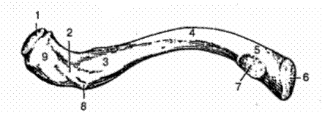
1) Борозна підключичного м'яза
2) Надключична суглобова поверхня
3) Трапецієвидна лінія
4) Груднинна суглобова поверхня
5) Тіло ключиці
Завдання #66
Рентгенологічно визначено внутрішньосуглобовий перелом проксимального епіфіза плечової кістки. Яка структура плечової кістки ушкоджена?
1) Головка плечової кістки
2) Хірургічна шийка
3) Гребінь великого горбка
4) Гребінь малого горбка
5) Малий горбок
Завдання #67
Жінка після падіння звернулася в травматологічне відділення зі скаргами на біль і порушення функції плечового суглоба. Рентгенологічно виявлено перелом плечової кістки в типовому місті. Що найчастіше зазнає перелому?
1) Шийка лопатки
2) Надплечовий кінець ключиці
3) Анатомічна шийка плечової кістки
4) Хірургічна шийка плечової кістки
5) Дельтоподібна горбистість
Завдання #68
Ключиця має наступні частини:
1) Груднинну і акроміальну суглобові поверхні
2) Головку, тіло і кінці
3) Конусовидний горбик, шийку і тіло
4) Груднинну суглобну поверхню, тіло
5) Груднинний, акроміальний кінці і тіло
Завдання #69
До кісток, що утворюють вільну верхню кінцівку відносять:
1) Лопатку, ключицю, плечову, ліктьову, променеву кістки і кістки кисті
2) Кістки заплесна, плесна та фаланги пальців
3) Плечову, ліктьову, променеву кістки і кістки кисті
4) Ключицю, лопатку і плечову кістку
5) Кістки передпліччя і кисті
Завдання #70
Яка кістка зображена на малюнку?
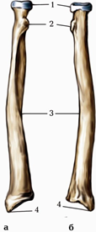
1) малогомілкова
2) великогомілкова
3) ліктьова
4) променева
5) стегнова
Завдання #71
Анатомічне утворення, позначене цифрою 2
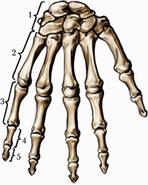
1) дистальні фаланги пальців
2) п"ясток
3) зап"ясток
4) проксимальні фаланги пальців
5) середні фаланги пальців
Завдання #72
У постраждалого вивих плечового суглоба. Зсув яких суглобових поверхонь вийде за межі фізіологічної норми?
1) Головка плечової кістки і суглобова западина лопатки
2) Головка плечової кістки й надплечовий відросток лопатки
3) Головка плечової кістки й надплечовий кінець ключиці
4) Суглобова западина лопатки й надплечовий кінець ключиці
5) Суглобова западина лопатки і груднинний кінець ключиці
Завдання #73
Який за формою плечовий суглоб:
1) Еліпсовидний
2) Циліндричний
3) Плоский
4) Чашкоподібний
5) Кулястий
Завдання #74
Яка кістка зображена на малюнку?
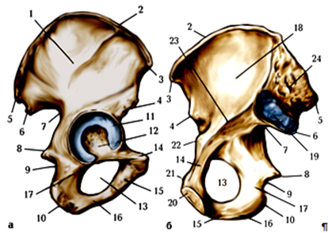
1) лопатка
2) кульшова
3) стегнова
4) потилична
5) тім"яна
Завдання #75
З яких кісток в дитячому віці складається кульшова кістка
1) лобкова
2) клубова
3) клубова, сіднича
4) клубова, лобкова
5) клубова, сіднича, лобкова
Завдання #76
Анатомічне утворення, позначене цифрою1
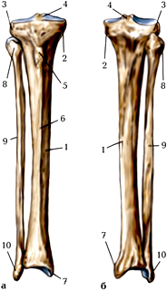
1) ліктьова кістка
2) променева кістка
3) стегнова кістка
4) малогомілкова кістка
5) тіло великогомілкової кістки
Завдання #77
Яка частина вільної нижньої кінцівки зображена на малюнку?
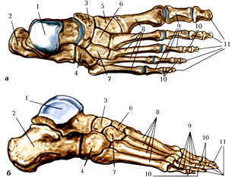
1) кістки передпліччя
2) кістки гомілки
3) кістки кисті
4) кістки стопи
Завдання #78
З яких частин складається стопа?
1) плесно, фаланги паліців стопи
2) заплесно
3) заплесно, плесно, фаланги пальців стопи
4) заплесно, плесно
5) фаланги паліців стопи
Завдання #79
Який з розмірів тазу позначений цифрою 1
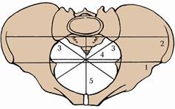
1) поперечний діаметр
2) міжгребенева відстань
3) анатомічна кон"югата
4) міжостьова відстань
5) косий діаметр
Завдання #80
Який з розмірів тазу позначений цифрою 2
1) поперечний діаметр
2) міжгребенева відстань
3) анатогмічна кон"югата
4) міжостьова відстань
5) косий діаметр
Завдання #81
Який суглоб зображено на малюнку?
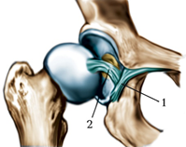
1) колінний
2) ліктьовий
3) плечовий
4) кульшовий
5) надп"ятково-гомілковий
Завдання #82
До певного віку у дітей на рентгенограмі можна бачити хрящові прошарки між кістками в ділянці кульшової западини. В якому віці відбувається повне зрощення кісток, що утворюють кульшову западину?
1) 5-6
2) 9-10
3) 11-13
4) 13-16
5) 16-20
Завдання #83
Хворого з травмою колінного суглоба доставлено в лікарню. Після обстеження було встановлено перелом наколінка. Усі рухи в суглобі обмежені. Які рухи в нормі можливі в колінному суглобі?
1) згинання, розгинання, обертання
2) обертання
3) згинання, розгинання, приведення
4) згинання, розгинання, приведення, відведення
5) приведення, відведення
Завдання #84
М'яз, позначений цифрою 1
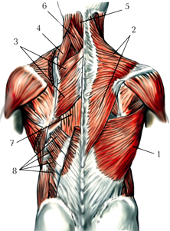
1) ромбоподібний м"яз малий
2) ромбоподібний м"яз великий
3) найширший м"яз спини
4) м"яз-підіймач лопатки
5) трапецієподібний м"яз
Завдання #85
М'яз, позначений цифрою 2
1) великий та малий ромбоподібні м"язи
2) півостьовий м"яз голови
3) найширший м"яз спини
4) м"яз-підіймач лопатки
5) трапецієподібний м"яз спини
Завдання #86
М'яз, позначений цифрою 3
1) великий та малий ромбоподібні м"язи
2) півостьовий м"яз голови
3) найширший м"!яз спини
4) м"яз підіймач лопатки
5) трапецієподібний м"яз
Завдання #87
М'яз, позначений цифрою 1
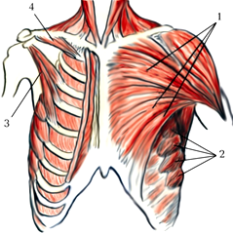
1) малий грудний м"яз
2) підключичний м"яз
3) передній зубчастий м"яз
4) великий грудний м"яз
5) м"яз-випрямляч хребта
Завдання #88
М'яз, позначений цифрою 2
1) малий грудний м"яз
2) підключичний м"яз
3) передній зубчастий м"яз
4) великий грудний м"яз
5) м"яз-випрямляч хребта
Завдання #89
Що зображено на малюнку?
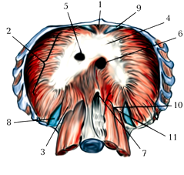
1) м"язи передньої стінки живота
2) м"язи бічної стінки живота
3) бічна стінка живота
4) черевна стінка
5) діафрагма
Завдання #90
При введенні міорелаксантів (препарати, що розслабляють скелетні м’язи) під час оперативного втручання хворий не може самостійно дихати. Який м’яз є основним дихальним м’язом?
1) передній зубчастий м"яз
2) внутрішні міжреброві м"язи
3) зовнішні міжреброві м"язи
4) діафрагмальний м"яз
5) великий грудний м"яз
Завдання #91
До поверхневих м'язів спини належить:
1) найширший м"яз спини
2) м"яз-випрямляч хребта
3) підключичний м"яз
4) прередній зубчастий м"яз
5) м"яз-підіймач ребер
Завдання #92
До поверхневих м'язів спини належить:
1) трапецеподібний м"яз
2) м"яз-випрямляч хребта
3) малий грудний м"яз
4) великий грудний м"яз
5) поперечний м"яз грудної клітки
Завдання #93
До поверхневих м'язів спини належить:
1) великий ромбоподібний м"яз
2) м"яз випрямляч спини
3) великий грудний м"яз
4) малий грудний м"яз
5) поперечний м"яз грудної клітки
Завдання #94
До глибоких м'язів спини належить:
1) найширший м"яз спини
2) м"яз-випрямляч хребта
3) трапецієподібний м"яз
4) великий грудний м"яз
5) поперечний м"яз грудної клітки
Завдання #95
До поверхневих м'язів грудей належить:
1) найширший м"яз спини
2) м"яз випрямляч хребта
3) трапецієподібний м"яз
4) великий грудний м"яз
5) поперечний м"яз грудної клітки
Завдання #96
До поверхневих м'язів грудей належить:
1) найширший м"яз спини
2) м"яз-випрямляч хребта
3) верхній задній зубчастий м"яз
4) передній зубчастий м"яз
5) поперечний м"яз грудної клітки
Завдання #97
До глибоких м'язів грудей належить:
1) найширший м"яз спини
2) м"яз-випрямляч хребта
3) великий грудний м"яз
4) передній зубчастий м"яз
5) поперечний м"яз грудної клітки
Завдання #98
Які отвори є в діафрагмі?
1) аортальний, порожнистої вени, шлунковий
2) аортальний, порожнистої вени, стравохідний
3) артеріальний, порожнистої вени, стравохідний
4) аортальний, венозний, стравохідний
5) артеріальний, венозний, стравохідний
Завдання #99
Слабкі місця діафрагми:
1) реброво-хребтовий та попереково-реброві трикутники
2) груднинно-реберові та попереково-реброві трикутники
3) реброво-хребтовий та груднинно-реброві трикутники
4) груднинно-реберний та попереково-хребтовий трикутники
5) груднинно-хребтовий та попереково-хребтовий трикутники
Завдання #100
Після крововиливу в мозок у пацієнта розвинулись явища параліча деяких м'язів спини. При цьому пацієнт не може розігнути хребет в поперековому відділі. Які м'язи спини постраждали після крововиливу в мозок?
1) найширший м"яз спини
2) м"яз-випрямляч хребта
3) найдовший м"яз
4) м"яз випрямляч хребта
5) м"яз-підіймач лопатки
Завдання #101
М'яз, позначений на малюнку цифрою 2
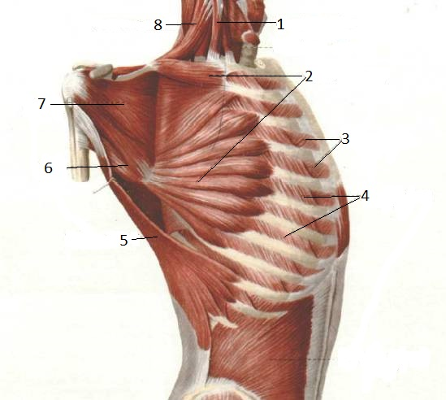
1) передній зубчастий м"яз
2) внутрішні міжреброві м"язи
3) зовнішні міжреброві м"язи
4) задній зубчастий м"яз
5) найширший м"яз спини
Завдання #102
М'яз, позначений цифрою 3
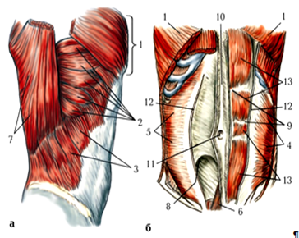
1) передній зубчастий м"яз
2) поперечний м"яз живота
3) зовнішній косий м"яз живота
4) внутрішній косий м"яз живота
5) великий грудний м"яз
Завдання #103
Лінія позначена цифрою 2
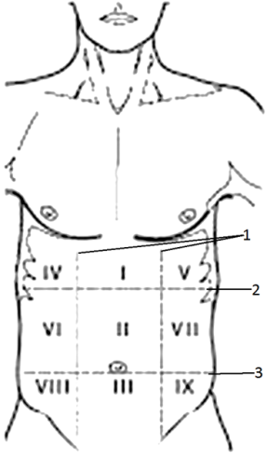
1) linea costarum
2) linea spinarum
3) linea intercostarum
4) linea interspinarum
5) linea transversa
Завдання #104
Лінія позначена цифрою 3
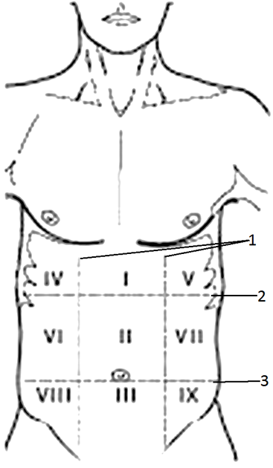
1) linea costarum
2) linea spinarum
3) linea intercostarum
4) linea interspinarum
5) linea transversa
Завдання #105
Ділянка, позначена цифрою І
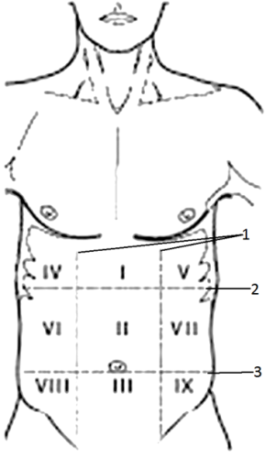
1) власна надчеревна ділянка
2) пупкова ділянка
3) лобкова ділянка
4) черевна ділянка
5) надчеревна ділянка
Завдання #106
Ділянка, позначена цифрою ІI
1) власна надчеревна ділянка
2) пупкова ділянка
3) лобкова ділянка
4) черевна ділянка
5) підчеревна ділянка
Завдання #107
Ділянка, позначена цифрою ІII
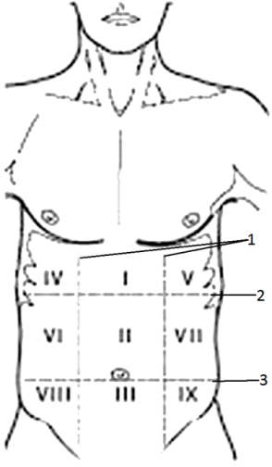
1) власна надчеревна ділянка
2) пупкова ділянка
3) лобкова ділянка
4) черевна ділянка
5) підчеревна ділянка
Завдання #108
Ділянка, позначена цифрою ІV
1) власна надчеревна ділянка
2) пупкова ділянка
3) лобкова ділянка
4) права підреброва ділянка
5) ліва підреброва ділянка
Завдання #109
Ділянка, позначена цифрою V
1) власна надчеревна ділянка
2) пупкова ділянка
3) лобкова ділянка
4) права підреброва ділянка
5) ліва підреброва ділянка
Завдання #110
Ділянка, позначена цифрою VI
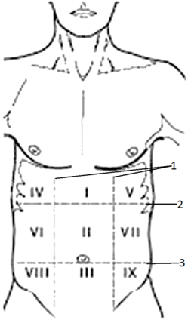
1) власна надчеревна ділянка
2) пупкова ділянка
3) лобкова ділянка
4) права бокова ділянка
5) ліва бокова ділянка
Завдання #111
Ділянка, позначена цифрою VII
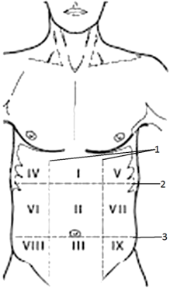
1) власна надчеревна ділянка
2) пупкова ділянка
3) лобкова ділянка
4) права бокова ділянка
5) ліва бокова ділянка
Завдання #112
Ділянка, позначена цифрою VIII
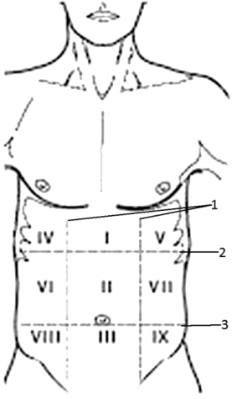
1) власна надчеревна ділянка
2) пупкова ділянка
3) лобкова ділянка
4) права пахова ділянка
5) ліва пахова ділянка
Завдання #113
Ділянка передньої стінки живота, позначена цифрою 1
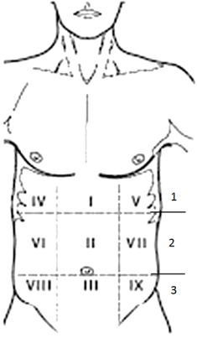
1) надчеревна ділянка
2) черевна ділянка
3) підчеревна ділянка
4) perygastrium
5) intergastrium
Завдання #114
Ділянка передньої стінки живота, позначена цифрою 2
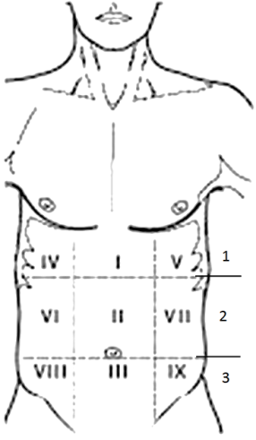
1) надчеревна ділянка
2) черевна ділянка
3) підчеревна ділянка
4) perygastrium
5) intergastrium
Завдання #115
Ділянка передньої стінки живота, позначена цифрою 3
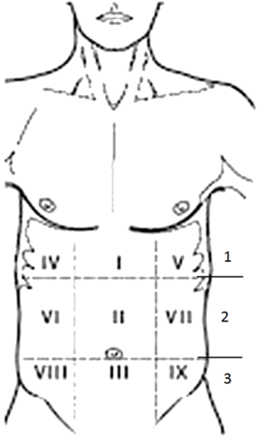
1) надчеревна ділянка
2) черевна ділянка
3) підчеревна ділянка
4) perygastrium
5) intergastrium
Завдання #116
Чоловіка, 50 років, доставлено в лікарню з гострим болем в черевній порожнині. Хворому потрібна термінова операція, під час якої необхідно широко відкрити черевну порожнину. В якому місці треба зробити розріз, щоб уникнути великої втрати крові?
1) Через прямий м'яз живота.
2) Над пахвинною зв'язкою зліва.
3) Над пахвинною зв'язкою справа.
4) По білій лінії живота.
5) По бічному краю прямого м’яза живота справа.
Завдання #117
Що є вмістом пахвинного каналу у чоловіків?
1) сім'явиносна протока
2) сім'яний канатик
3) пахвинна зв'язка
4) сім'яприносна протока
5) сім'яна протока
Завдання #118
Що є вмістом пахвинного каналу у жінок?
1) широка зв'язка матки
2) кругла зв'язка матки
3) підвішувальна зв'язка
4) загнута зв'язка
5) пахвинна зв'язка
Завдання #119
Чим утворена нижня стінка пахвинного каналу?
1) поперечною фасцією
2) жолобом пахвинної зв'язки
3) апоневрозом зовнішнього косого м'яза живота
4) ніжками пахвинної зв'язки
5) нижні (вільні) краї внутрішнього косого та поперечного м'яза живота
Завдання #120
Які структури приймають участь в утворенні пахвинної зв'язки?
1) апоневроз внутрішнього косого м'яза живота
2) апоневроз зовнішнього косого м'яза живота
3) апоневроз поперечного м'яза живота
4) апоневроз квадратного м'яза попереку
5) апоневроз прямого м'яза живота
Завдання #121
Назвіть функції прямого м'яза живота
1) нахиляє тулуб уперед, опускає 5-7 ребра, піднімає таз при зафіксованому тулубі
2) нахиляє тулуб уперед, обертає грудну клітку в протилежний бік
3) нахиляє тулуб у свій бік, обертає тулуб у свій бік, нахиляє хребет вперед, опускає 10-12 ребра
4) нахиляє тулуб у свій бік, згинає хребет, нахиляє тулуб уперед, опускає 7-12 ребра
5) нахиляє хребет у свій бік, утримує хребет у вертикальному положенні, опускає 12 ребро
Завдання #122
Що являє собою пахвинний канал?
1) щілиноподібний простір у передній черевній стінці
2) щілиноподібний простір у бічній черевній стінці
3) щілиноподібний простір у задній черевній стінці
4) щілиноподібний простір у передній пупковій стінці
5) щілиноподібний простір у задній пупковій стінці
Завдання #123
Де розміщений пахвинний канал?
1) у пахвинній ділянці, над пахвинною зв'язкою
2) у пахвинній ділянці, під пахвинною зв'язкою
3) у пахвинній ділянці, праворуч від пахвинної зв'язки
4) у пахвинній ділянці, ліворуч від пахвинної зв'язки
5) у пахвинній ділянці, у пахвинній зв'язці
Завдання #124
Анатомічне утворення, позначене цифрою 3
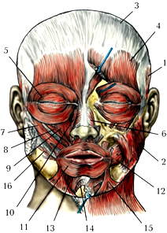
1) скроневий м"яз
2) апоневротичний шолом
3) жувальний м"яз
4) коловий м"яз ока
5) лобове черевце
Завдання #125
Анатомічне утворення, позначене цифрою 1
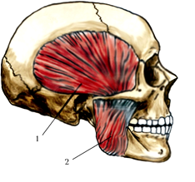
1) присередній крилоподібний м"яз
2) жувальний м"яз
3) скроневий м"яз
4) підборідний м"яз
5) бічний крилоподібний м"яз
Завдання #126
Анатомічне утворення, позначене цифрою 2
1) бічний крилоподібний м"яз
2) жувальний м"яз
3) скроневий м"яз
4) підборідний м"яз
5) присередній крилоподібнирй м"яз
Завдання #127
Анатомічне утворення, позначене цифрою 5
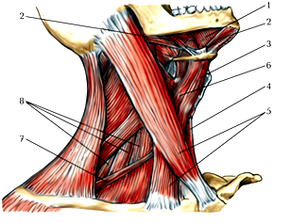
1) грудинно-щитоподібний м"яз
2) грудинно-ключично-соскоподібний м"яз
3) грудинно-під"язиковий м"яз
4) щелепно-під"язиковий м"яз
5) переднє черевце і заднє черевце двочеревцевого м"яза
Завдання #128
Які є ділянки шиї?
1) задня, передня, груднинно-ключично-соскоподібна, бічна
2) задня, передня, трапецієподібна, бічна
3) задня, передня, підборідна, бічна
4) задня, підборідна, груднинно-ключично-соскоподібна, бічна
5) задня, піднижньощелепна, груднинно-ключично-соскоподібна, бічна
Завдання #129
Які м'язи піднімають нижню щелепу?
1) жувальний, скроневий
2) скроневий, латеральний криолоподібний
3) латеральний та медіальний крилоподібні
4) медіальний крилоподібний, жувальний
5) щічний, жувальний
Завдання #130
М'язи переднього відділу плеча - це:
1) м'язи-згиначі
2) м'язи-розгиначі
3) м'язи-привертачі
4) м'язи-відвертачі
5) привідні м'язи
Завдання #131
М'язи заднього відділу плеча - це:
1) м'язи-згиначі
2) м'язи-розгиначі
3) м'язи-привертачі
4) м'язи-відвертачі
5) привідні м'язи
Завдання #132
М'язи переднього відділу передпліччя - це:
1) м'язи-згиначі
2) м'язи-розгиначі
3) м'язи-привертачі
4) м'язи-відвертачі
5) привідні м'язи
Завдання #133
М'язи заднього відділу передпліччя - це:
1) м'язи-згиначі
2) м'язи-розгиначі
3) м'язи-привертачі
4) м'язи-відвертачі
5) привідні м'язи
Завдання #134
М'язи плеча поділяють на такі групи:
1) м'язи переднього відділу плеча, м'язи заднього відділу плеча
2) м'язи переднього відділу плеча, м'язи заднього відділу плеча, м'язи бічного відділу плеча
3) м'язи переднього відділу плеча, м'язи заднього відділу плеча, м'язи присереднього відділу плеча
4) м'язи переднього відділу плеча, м'язи бічного відділу плеча
5) м'язи заднього відділу плеча, м'язи бічного відділу плеча
Завдання #135
М'язи передпліччя поділяють на такі групи:
1) м'язи переднього відділу передпліччя, м'язи заднього відділу передпліччя
2) м'язи переднього відділу передпліччя, м'язи бічного відділу передпліччя
3) м'язи переднього відділу передпліччя, м'язи заднього відділу передпліччя, м'язи присереднього відділу передпліччя
4) м'язи переднього відділу передпліччя, м'язи присереднього відділу передпліччя
5) м'язи заднього відділу передпліччя, м'язи бічного відділу передпліччя
Завдання #136
М'язи кисті поділяють на такі групи:
1) м'язи підвищення великого пальця, м'язи підвищення мізинця, м'язи середньої групи
2) м'язи підвищення великого пальця, м'язи підвищення вказівного пальця, м'язи середньої групи
3) м'язи долдонної поверхні кисті, м'язи тильної поверхні кисті
4) м'язи переднього відділу кисті, м'язи заднього відділу кисті
5) м'язи підвищення великого пальця, м'язи підвищення мізинця, м'язи середньої групи, тильні м'язи
Завдання #137
Які групи м"язів належать до м"язів стегна?
1) передня, медіальна
2) передня, задня
3) передня, задня і медіальна
4) задня і медіальна
5) передня, задня і латеральна
Завдання #138
Які групи м"язів належать до м"язів гомілки?
1) задня, передня і латеральна
2) задня, передня
3) передня і латеральна
4) задня, латеральна
5) задня, передня і медіальна
Завдання #139
Що проходить через привідний канал?
1) клубово-поперековій м'яз, стегновий нерв
2) стегнова артерія
3) стегновий нерв
4) стегнова вена
5) клубово-поперековий м'яз та стегнова вена
Завдання #140
У чоловіка, 52 років, в результаті падіння розірвано п’ятковий сухожилок. Який рух у надп’ятково-гомілковому суглобі буде порушений?
1) Згинання
2) Розгинання
3) Відведення
4) Приведення
5) Розгинання і відведення
Завдання #141
Під час автомобільної аварії у чоловіка, 42 років, ушкоджені м’язи присередньої групи стегна. Який рух стегна не може виконувати хворий?
1) Приведення
2) Розгинання
3) Згинання
4) Відведення
5) Обертання
Завдання #142
Під час автомобільної аварії у чоловіка, 27 років, ушкоджені м’язи передньої групи гомілки. Який рух стопи буде порушений у хворого?
1) Розгинання
2) Обертання
3) Відведення
4) Згинання
5) Приведення
Завдання #143
Яке тім'ячко позначене цифрою 1
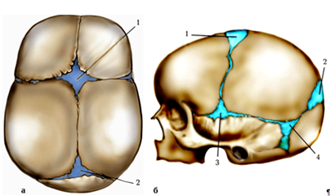
1) клиноподібне тім"ячко
2) соскоподібне тім"ячко
3) переднє тім"ячко
4) заднє тім"ячко
Завдання #144
Яке тім'ячко позначене цифрою 2
1) клиноподібне тім"ячко
2) соскоподібне тім"ячко
3) переднє тім"ячко
4) заднє тім"ячко
Завдання #145
При падінні у хлопчика 1 року було травмоване переднє тім’ячко. Який вид з’єднання кісток черепа зазнав ушкодження?
1) Синдесмоз
2) Синхондроз
3) Синостоз
4) Діартроз
5) Геміартроз
Завдання #146
Розрізняють наступні неперервні з'єднання:
1) Жодне з вищезгаданих
2) Плоскі суглоби і напівсуглоби
3) Сінхондроз, діартроз
4) Напівсуглоб і діартроз
5) Синхондроз, синостоз, синдесмоз
Завдання #147
Як ще називаються перервні з'єднання кісток?
1) діартрози
2) напівсуглоби
3) симфізи
4) синартрози
5) синдесмози
Завдання #148
Чим характеризується симфіз?
1) Напівперервне з'єднання, в центрі хряща існує щилина, немає суглобової капсули
2) Хрящове з'єднання, яке має суглобову капсулу
3) Перервне з'єднання без суглобової капсули
4) Напівперервне з'єднання, в центрі хряща існує щилина, має суглобову капсулу
Завдання #149
Що таке простий суглоб?
1) суглоб утворений пятьма суглобовими поверхнями
2) суглоб утворений однією суглобовою поверхнею
3) суглоб утворений двома суглобовими поверхнями
4) суглоб, який має більше двох суглобових поверхонь
5) суглоб, який має більше трьох суглобових поверхонь
Завдання #150
Що таке складний суглоб?
1) суглоб утворений пятьма суглобовими поверхнями
2) суглоб утворений однією суглобовою поверхнею
3) суглоб утворений двома суглобовими поверхнями
4) суглоб, який має більше двох суглобових поверхонь
5) суглоб, який має більше трьох суглобових поверхонь
Завдання #151
Які рухи здійснюються навколо сагітальної осі?
1) обертання, відведення, розгинання
2) згинання, розгинання
3) приведення, відведення
4) відведення, згинання, розгинання
5) згинання, розгинання, обертання
Завдання #152
Які рухи здійснюються навколо фронтальної осі?
1) обертання, відведення, розгинання
2) згинання, розгинання
3) приведення, згинання
4) відведення, згинання, розгинання
5) згинання, розгинання, обертання
Завдання #153
Які рухи здійснюються навколо вертикальної осі?
1) обертання назовні, обертання всередину
2) згинання, розгинання
3) приведення, згинання
4) відведення, згинання, розгинання
5) згинання, розгинання, обертання
Завдання #154
Що означає термін "пронація”?
1) розгинання
2) згинання
3) обертання назовні
4) приведення
5) обертання всередину
Завдання #155
До якого типу суглобів належить циліндричний суглоб?
1) одноосьовий
2) двоосьовий
3) багатоосьовий
4) комплексний
5) комбінований
Завдання #156
До якого типу суглобів належить блокоподібний суглоб?
1) одноосьовий
2) двоосьовий
3) багатоосьовий
4) комплексний
5) комбінований
Завдання #157
До якого типу суглобів належить обертовий суглоб?
1) одноосьовий
2) двоосьовий
3) багатоосьовий
4) комплексний
5) комбінований
Завдання #158
До якого типу суглобів належить еліпсоподібний суглоб?
1) одноосьовий
2) двоосьовий
3) багатоосьовий
4) комплексний
5) комбінований
Завдання #159
До якого типу суглобів належить сідлоподібний суглоб?
1) одноосьовий
2) двоосьовий
3) багатоосьовий
4) комплексний
5) комбінований
Завдання #160
До якого типу суглобів належить двовиростковий суглоб?
1) одноосьовий
2) двоосьовий
3) багатоосьовий
4) комплексний
5) комбінований
Завдання #161
До якого типу суглобів належить кулястий суглоб?
1) одноосьовий
2) двоосьовий
3) багатоосьовий
4) комплексний
5) комбінований
Завдання #162
До якого типу суглобів належить плоский суглоб?
1) одноосьовий
2) двоосьовий
3) багатоосьовий
4) комплексний
5) комбінований
Завдання #163
До якого виду з'єднань кісток відносяться шви?
1) волокнисті
2) хрящові
3) кісткові
4) кістково-волокнисті
5) кістково-хрящові
Завдання #164
До якого виду з'єднань кісток відносяться вклинення?
1) волокнисті
2) хрящові
3) кісткові
4) кістково-волокнисті
5) кістково-хрящові
Завдання #165
До якого виду з'єднань кісток відносяться тім'ячка?
1) волокнисті
2) хрящові
3) кісткові
4) кістково-волокнисті
5) кістково-хрящові
Завдання #166
Чим відрізняється череп новонародженого від черепа дорослої людини?
1) наявність тім'ячок
2) наявність клино-решітчастого та клино-потиличного синхондрозів
3) мозковий відділ черепа значно більший за лицевий відділ
4) незавершене окостеніння кісток черепа
5) все перераховане
Завдання #167
Які з тім'ячок є парними?
1) соскоподібне та клиноподібне
2) переднє та передньо-бічне
3) заднє та задньо-бічне
4) бічне
5) присереднє
Завдання #168
Які з тім'ячок є непарними?
1) соскоподібне та клиноподібне
2) переднє та заднє
3) передньо-бічне та задньо-бічне
4) бічне
5) присереднє
Завдання #169
Коли заростає переднє тім'ячко?
1) на першому році життя
2) на другому році життя
3) на другому місяці життя
4) невдовзі після народження
5) на шостому місяці життя
Завдання #170
Коли заростає заднє тім'ячко?
1) на першому році життя
2) на другому році життя
3) на другому місяці життя
4) невдовзі після народження
5) на шостому місяці життя
Завдання #171
Коли заростає клиноподібні тім'ячка?
1) на першому році життя
2) на другому році життя
3) на другому місяці життя
4) невдовзі після народження
5) на шостому місяці життя
Завдання #172
Коли заростає соскоподібні тім'ячка?
1) на першому році життя
2) на другому році життя
3) на другому місяці життя
4) невдовзі після народження
5) на шостому місяці життя
Завдання #173
Чому скронево-нижньощелепний суглоб є комплексним?
1) наявність внутрішньосуглобового диска
2) наявність зв'язок
3) наявність суглобових хрящів
4) рух в правому суглобі не можливий без руху в лівому суглобі
5) все перераховане
Завдання #174
Чому скронево-нижньощелепний суглоб є комбінованим?
1) наявність внутрішньосуглобового диска
2) наявність зв'язок
3) наявність суглобових хрящів
4) рух в правому суглобі не можливий без руху в лівому суглобі
5) все перераховане

